**Grupo**

Nome: Lucas Yukio Alcantara Sonoda RA: 210136

Nome: Leonardo Rossi de Oliveira RA: 222410

Nome: Guilherme Godinho da Silva RA:210488

**Superfícies Equipotenciais**

**Laboratório de Física – Facens**

**Objetivos:**

* Compreender o conceito de O que é uma superfície equipotencial;
* Mapear o espaço em torno de distribuições discretas de cargas em termos de potenciais elétricos.

**Introdução Teórica:**

Tópicos a serem estudados: Potencial Elétrico; Superfície Equipotencial;

**Detalhes do Experimento:**

* **Materiais**

Cuba para água, multímetro, 3 cabos banana-jacaré, 1 cabo sonda de multímetro, uma fonte de tensão contínua (5V).

Tabela I. Equipamentos do Experimento.

|  |  |  |  |  |
| --- | --- | --- | --- | --- |
| **Equipamento** | **Unidade de Medida** | **Sensibilidade** | **Precisão** | **Valor Máximo Suportado** |
| **Folha Milimetrada** | **Milímetros** | $±$**1mm** | $±$**1mm** | **280mm** |
| **Voltímetro Equipotencial** | **Volts** | **0,01 V** | **0,01 V** | **200 V** |

* **Procedimento Experimental:**

1. Gráfico de radar

   Descrição gerada automaticamente com confiança médiaRealize a montagem da figura a seguir.
2. Prenda as barras metálicas nos cabos banana-jacaré is e coloque no interior da cuba com água.
3. Em um outro papel milimetrado, desenhe o contorno do local onde estão as barras seguindo rigorosamente as distâncias. (Faça um mapa da configuração montada).
4. Ligue a fonte de energia.
5. Coloque uma das pontas de prova do multímetro em uma das barras (que servirá de referência) e a outra ficará móvel, como uma sonda no meio líquido.
6. Com o multímetro ligado, identifique um determinado potencial, e verifique as coordenadas (x,y) desse potencial.
7. Identifique no mínimo mais quatro pontos que apresentem esse mesmo potencial elétrico, sempre anotando as coordenadas (x,y).
8. Crie pelo menos 3 superfícies equipotenciais
9. Reproduza na folha milimetrada as superfícies equipotenciais.
10. Reproduza na folha milimetrada as linhas de campo elétrico (observe que essas são sempre perpendiculares às superfícies equipotenciais.

Questões:

1. O que é medido ao se mergulhar a ponta de prova na água?

R: A diferença de potencial de cada ponto que foi demarcado com uma folha quadriculada e milimetrada por baixo da estrutura em que a água estava desposto

1. Trace as linhas equipotenciais e algumas linhas decampo não esquecendo os sentidos das mesmas. Identifique as polaridades dos eletrodos para a configuração estudada.

R: Riscando as linhas de campo, após o eletrodo negativo ter sido posicionado à direita e opositivo à esquerda, tendo as linhas do campo criando o sentido positivo ao negativo, notou-se que as linhas de campo são retas cruzantes e anguladas perante as linhas equipotenciais

1. Explique por que os eletrodos também podem ser considerados como sendo equipotenciais.

R: Os eletrodos podem ser considerados equipotenciais pois a resistividade dos mesmos é mínima em comparação a resistividade da água, tendo em todo o seu espaço de superfície o mesmo valor

1. Discuta sobre: Simetria das linhas equipotenciais e de campo; Configuração das equipotenciais perto dos condutores; regiões de campo mais intenso; existência de erros experimentais.

R: Durante os procedimentos feitos, foi possível ver que as linhas equipotenciais são sempre perpendiculares às linhas de força do determinado campo que deste modo configura o formato em que as linhas se posicionariam. A configuração vertical se deve ao conceito de potencial elétrico, onde o trabalho realizado pela força eletrostática é igual a zero na superfície equipotencial. Notou-se de mesmo modo que as linhas que convergem próximas aos condutores são mais intensas. No quesito de erro experimental pode-se falar da bacia que estava a água, visto que a mesma não estava de modo totalmente horizontal, outro erro importante a se considerar é a precisão do multímetro que não é nula e, o possível erro humano de visualização incorreta dos pontos

*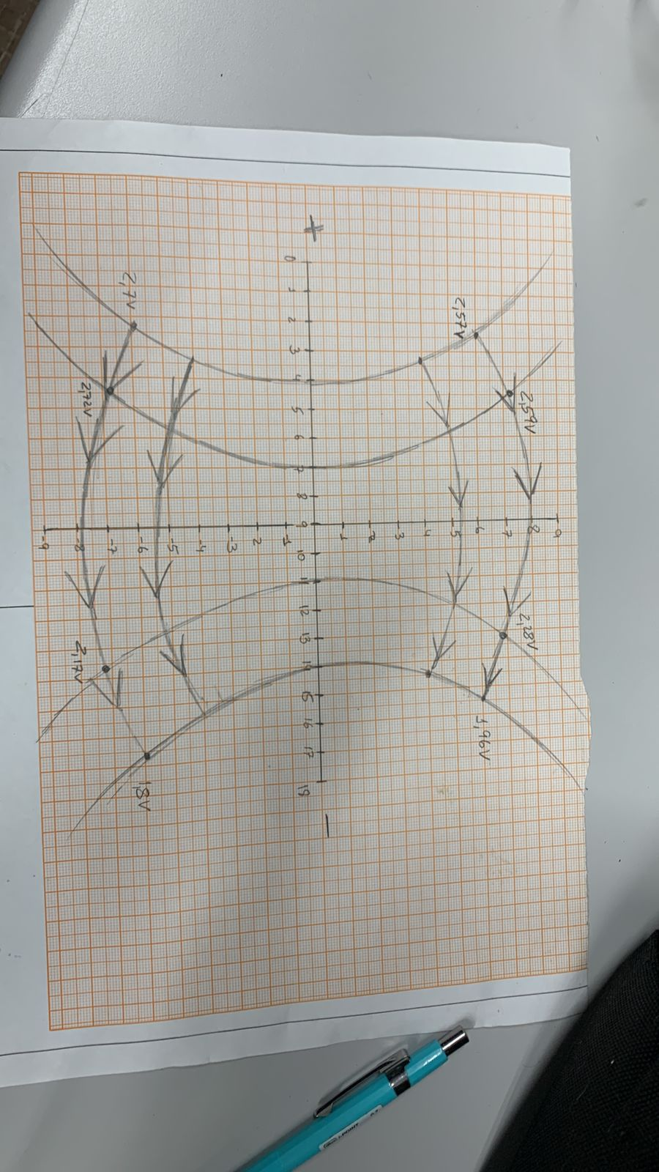Figura 02 – Mapa das superfícies equipotenciais e linhas de campo*